Manual Utilizador

Exportar Emails

**Breve Introdução.**

A aplicação Exportar Emails resulta da necessidade de tornar o tratamento dos emails e respectivos anexos recebidos na Unidade Central mais rápida e sem que fiquem anexos por dar entrada no citius.

A aplicação converte o email e seus anexos sejam eles documentos word, excel, imagens, ficheiros de mensagens, extrai ficheiros zip convertendo os documentos contidos no .zip, num único ficheiro PDF que é guardado com o número de registo de entrada do modulo da secção central na pasta HabilusMail.

Ficheiros de áudio ou vídeo são copiados para a pasta HabilusMail e o utilizador recebe uma mensagem de aviso de que os ficheiros áudio/vídeo se encontram na referida pasta

No ficheiro gerado é adicionado um cabeçalho contendo:

Comarca – Núcleo – Secção

Área Processual – Utilizador – Data de Registo

Magistrado MP – Secção

Número do Processo – Referencia da entrada

Todos os elementos inseridos no cabeçalho do ficheiro PDF podem ser adicionados/removidos no menu “configuração”.

Este cabeçalho equivale ao tradicional carimbo de entrada.

A utilização da aplicação é bastante intuitiva nas unidades onde já se encontra em utilização (Loures, Loures(MP) e Guimarães) os colegas rapidamente dominaram o seu uso.

**ATENÇÃO:  
A APLICAÇÃO SÓ FUNCIONA CORRECTAMENTE NA RESOLUÇÃO MAXIMA DO MONITOR (1920*1080) E ESCALA DE VISUALIZAÇÃO A 100%**

**É ACONSELHAVEL A UTILIZAÇÃO DE 2 MONITORES**

**1 MONITOR PARA O OUTLOOK**

**1 MODULO SECÇÃO CENTRAL**

**Instalação:**

Fechar o MS Outlook

Extrair o ficheiro zip exportaremails.zip para uma pasta no computador

Na pasta para onde foi extraído o conteúdo do zip executar o ficheiro “ExportarEmails”

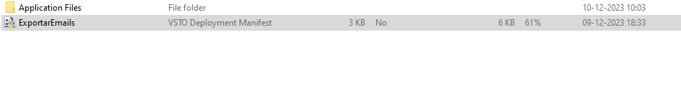

Fazer clique nas caixas de segurança em “instalar/Aceitar”

Após concluir a instalação execute o Outlook

Passara a ter no MS Outlook a barra de ferramentas “Oficial de Justiça”

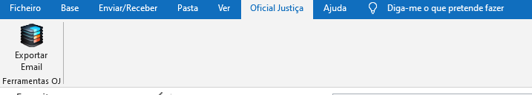

Selecione uma mensagem na sua caixa de correio e clique no botão Exportar Email

Na 1ª utilização da aplicação irá ser gerado o ficheiro de configuração após receber a mensagem de confirmação de que o ficheiro de config foi gerado com sucesso reinicie o Outlook.

**Configuração da Aplicação:**

Deverá ser configurada a aplicação com os dados da Comarca/Núcleo/secção

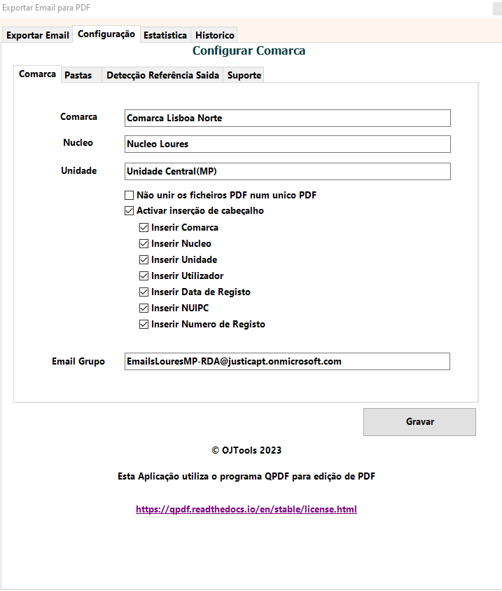

Após preencher corretamente os dados da comarca/núcleo/secção clique em “Gravar”.

**Utilização da Aplicação:**

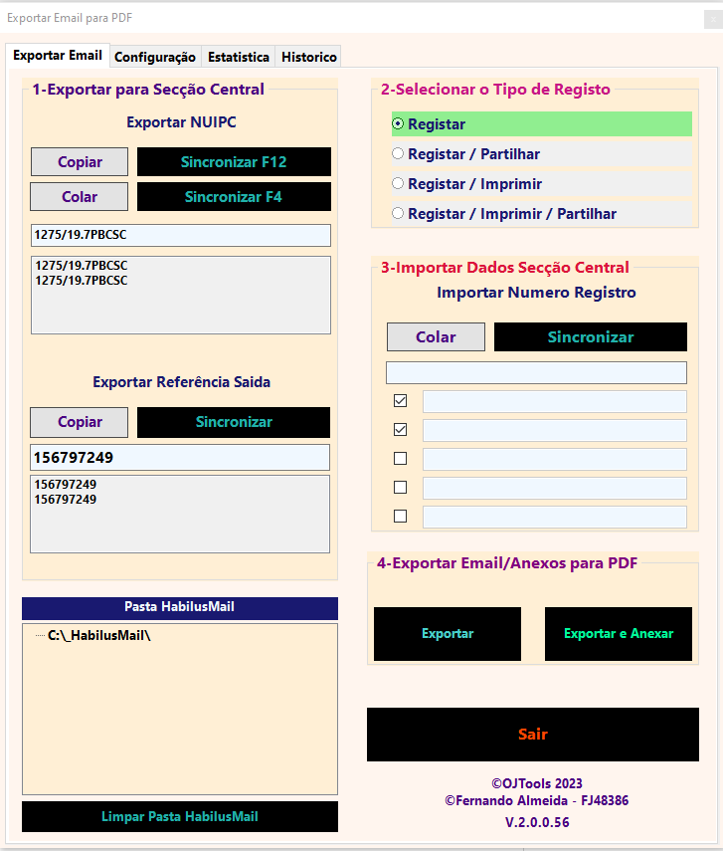

1. Selecione o email que pretende tratar e clique no Botão “Exportar Email”
2. Caso o mesmo contenha um ou mais NUIPC no assunto e/ou corpo do email os mesmos serão detectados bem como a referência de saída do citius
3. Clique em “Sincronizar F12” para inserir o NUIPC no modulo da secção central, limpando o campo do apresentante no modulo da secção central
4. Clique em “Sincronizar F4” par inserir o NUIPC mantendo o Apresentante do ultimo registo feito no modulo da secção central
5. Caso seja detectado a referência de saída clique em “Sincronizar” sendo que desta forma o campo Apresentante é preenchido automaticamente
6. Após gravar o registo no Modulo da Secção Central selecione o tipo de registo que pretende efetuar  
   Existem 4 opções :  
   **Registar** = converte o email e seus anexos num único PDF e é gravado com o numero do registo da central na pasta Habilusmail  
   **Registar e Partilhar =** da função Registar Envia o PDF para a pasta de email/grupo definida na “Configuração”  
   **Registar e Imprimr** = Regista e imprime na impressora predefinida  
   **Registar/Imprimir/Partilhar** = executa todas as funções  
   ***Observação: a aplicação guarda a ultima seleção do tipo de registo sendo esse tipo de registo o predefinido na próxima utilização.***
7. Após selecionar o tipo de registo clique em “Sincronizar” em “3-Importar Dados secção central”
8. Serão preenchidos os campos as caixas com os dados do Modulo da Secção Central  
   ***Observação: caso apenas pretenda Inserir o NUIPC e Referência desmarque as caixas contendo os dados adicionais, se pretender nunca inserir ou adicionar os restantes dados marque/desmarque e no menu “configuração” clique em gravar***
9. Existem dois botões de exportação  
     
   **“Exportar”** – exporta o ficheiro PDF para a pasta HabilusMail  
     
   “**Exportar e Anexar”** - exporta e anexa o ficheiro PDF no “Upload de Ficheiros” do modulo da secção central.  
   ***Observação: se selecionar a opção “Exportar e Anexar” após o clique no botão não mexa no rato de forma a que o automatismo funcione correctamente.***

